Управление образования
администрации Сергиево-Посадского муниципального района
Муниципальное бюджетное дошкольное образовательное учреждение
«Детский сад комбинированного вида № 32»

ТВОРЧЕСКИЙ ПРОЕКТ
ПО ПОЗНАВАТЕЛЬНОМУ РАЗВИТИЮ
Прогулки по Сергиеву-Посаду

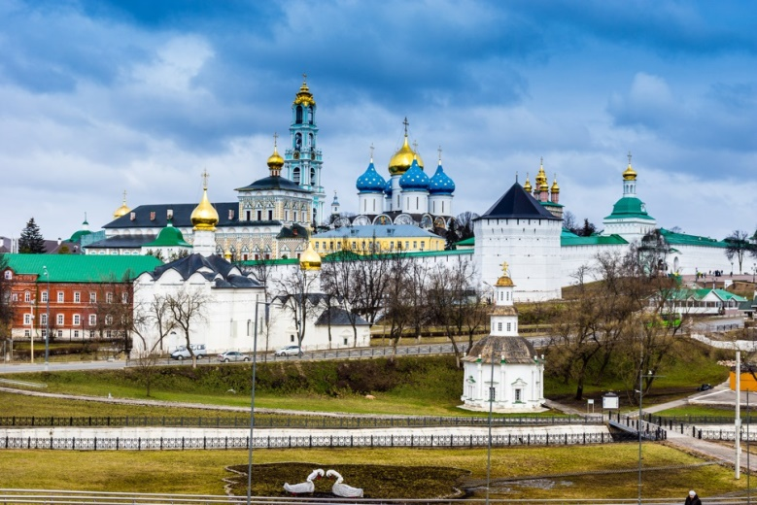

Подготовила воспитатель
первой квалификационной категории
Ахметханова Ирина Владимировна

2019г
Информационная карта проекта
Проект: «Прогулки по Сергиеву Посаду»
Вид проекта: творческий проект по познавательному развитию.
Участники проекта: дети старшего дошкольного возраста, воспитатели, родители.
Продолжительность проекта: 3 месяц
Актуальность проекта:
В современных условиях, когда происходят глубочайшие изменения в жизни общества, в период его нестабильности, возникает необходимость вернуться к лучшим традициям нашего народа, к его вековым корням, к таким вечным понятиям, как род, родство, Родина.
Чувство патриотизма многогранно по своему содержанию: это и любовь к родным местам, и гордость за свой народ, и ощущение неразрывности с окружающим, и желание сохранить, приумножить богатство своей страны.
Быть патриотом – значит ощущать себя неотъемлемой частью Отечества. Это сложное чувство возникает уже в дошкольном детстве, когда закладываются основы ценностного отношения к окружающему миру, оно формируется в ребёнке постепенно, в ходе воспитания любви к своим ближним, к детскому саду, к родным местам, родной стране, к людям.
В последние годы возросло внимание к духовному богатству культурного наследия народа. Поэтому в проекте я попыталась обогатить и расширить знания детей о родном городе, его истории, культурных истоках. Деятельность участников проекта строится на создании и сохранении такого пространства, в котором взрослые и дети, вступая в совместное взаимодействие, передают и принимают культурные ценности прошлого и настоящего, познают и сохраняют их. Формирование в сознании воспитанников: образов воспитывающих мужество, смелость, самоотверженность, героизм, уважение к государственной символике, народным традициям любовь к родному городу, краю, Родине.
Цель проекта:
Формировать у детей любовь к малой Родине, к родному городу и его историческому прошлому; воспитывать чувство ответственности за судьбу города, желание трудиться на его благо, беречь и умножать его богатства; приобщать детей к культуре и традициям нашего народа.
Задачи проекта:
Воспитательные: Воспитывать любовь и уважение к малой Родине, ее людям, культуре. Формировать интерес к истории города, уважение к ее боевой славе. Способствовать формированию общей культуры личности ребенка, развития социальных, нравственных качеств, интереса и любви к малой Родине.
Образовательные: Расширять и закреплять знания детей о родном городе; объяснить символику герба, развивать у детей элементарные представления о малой Родине. Формировать начальные представления об истории создания города Сергиева Посада, Троице-Сергиевой лавры, ее архитектурой. Знакомить с местными народными промыслами (Сергиево Посадский музей игрушки, музей “Русской матрешки”, Богородская народная игрушка.) с достопримечательностями города в доступных детских видах деятельности.
Развивающие: Создать условия для сопричастности детей важнейшим событиям в современной России и городской жизни Сергиев Посада. Развивать речь и обогащать словарь детей, развивать внимание к структуре слова и его значению, развивать фонематический слух, словесно-логическое мышление; творческие способности детей. Развивать познавательные процессы (восприятие, память, внимание, воображение, мышление) и мыслительные операции (анализ, синтез, сравнение, обобщение) посредством специальных игр и упражнений.

Формы и методы реализации проекта

Беседы с детьми на темы:
«Знаешь ли ты свой город?»
«Что такое малая родина?»
«Возникновение города Сергиев Посада. Его история»,
«Наш город-Сергиев Посад»
«Символы нашего города»
«Достопримечательности родного города»
«Город будущего»
«Свято-Троицкая Сергиева лавра.»
«Колокольный звон»
«Преподобный Сергий Радонежский — святитель земли Русской»
«Знакомство с Сергиево-Посадской матрешкой»
«Город будущего»

Художественная литература: Чтение стихов и небольших рассказов Сергиево Посадских и других писателей: Ольга Киселева «Прогулки по Сергиеву Посаду», Алексей Дорохов «Музыка детства», Михаил Пришвин «Золотой луг», В. Шипунов «Матрешки», К. Ушинский «Наше отечество», С. Романовский «Повесть о Сергии Радонежском», С. Иванов «Кто помог строить дом», Ольга Князева «Как жили на Руси»; Разучивание стихотворений: С. Вихринцева «У Матрешки, у Матрены», С. Маршак «Матрешки», А. Барто «Мама»; Чтение пословиц и поговорок о Родине, загадки; Чтение и прослушивание гимна Сергиев Посада.

Дидактические игры: «Веселые матрешки», «Собери Матрешку», (учить различать и сравнивать предметы по разным качествам величины), Игра с макетом: «Улицы нашего города», «Где я нахожусь?» (закреплять знания о достопримечательностях), «Экскурсовод» (подобрать к фотографии названия), лото история города; Строительные игры: «Строим новый дом»

Сюжетно-ролевые игры: «Почта»; «Путешествие по городу; «Профессии города», «Экскурсия по городу», «Строим улицу», «Строим город», « Мы экскурсоводы», «Семья».

Экскурсии совместно с родителями:
- Экскурсию по территории Троице-Сергиевой Лавры
- Музейный комплекс «Конный двор» посещение музея русской матрешки.

Продукт проекта:
1.Создания фото альбома «Прогулки по Сергиеву Посаду»
2.Оформление выставки рисунков «Мой любимый Сергиев Посад»
3. Сшито панно «Мой город»
4. Итоговое занятие

